<https://tienich123.wordpress.com/2017/10/21/bai-7-mplab-xc8-lap-trinh-doc-adc/>

đọc thêm datasheet + Guide_MPLAB trong file TaiLieu (ổ C)



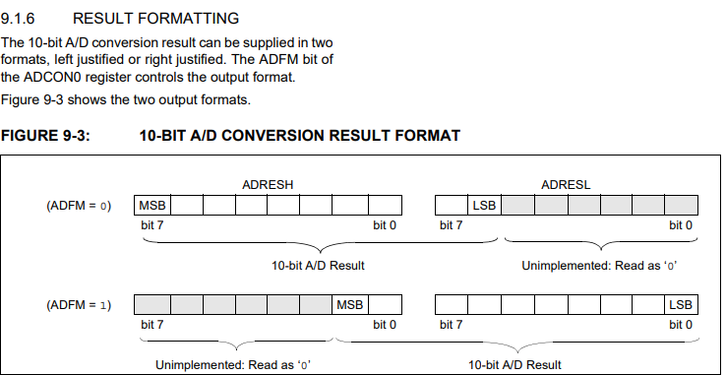



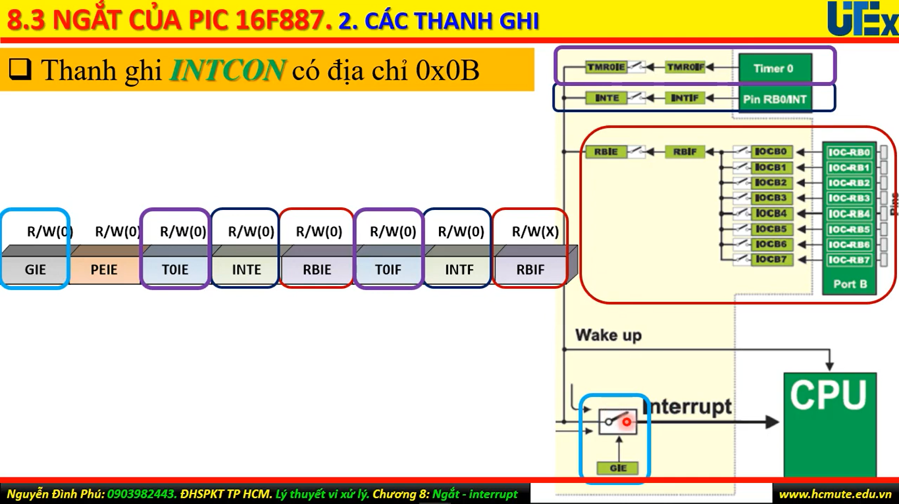

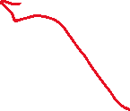

Link lý thuyết: <https://deviot.vn/tutorials/pic.22296474/ngat-ngoai.85253280>



Để cho UART chạy thì: Phải cùng Baudrate bằng cách chỉnh set hardware or set software

*DEBUG*

**There are Unresolve includes inside xc.h header,**

* *Project properties >> XC8 Global Optional >> XC8 Linker >> Link in C library >> C*

